## 实验五 状态机的设计

# 实验题目：序列检测器设计

## 1.1 实验目的

（1）掌握使用状态转换图描述状态机的方法；

（2）掌握Moore型和Mealy型状态机的设计方法和两者的区别；

（3）掌握使用Verilog语言实现状态机的方法。

## 1.2 实验内容

分别设计一个Moore型和Mealy型的状态机，用于检测一个8位的二进制数中，是否存在“01011”的子序列。例如，二进制数8’b1001_0111含有“01011”子序列，而8’b0011_0101则不含有“01011”子序列。

序列检测器的顶层模块如图1-1所示。



图1-1 序列检测器模块图

图1-1所示的序列检测器的接口信号定义如表1-1所示。

表1-1 序列检测器接口信号定义表

|  |  |  |  |
| --- | --- | --- | --- |
| 信号名 | 位宽 | 属性 | 功能 |
| rst_n_i | 1 | 输入 | 异步复位，低电平有效 |
| clk_i | 1 | 输入 | 时钟信号，频率为100MHz |
| set_i | 1 | 输入 | 同步控制信号，高电平有效 |
| data_i | 8 | 输入 | 数据输入信号 |
| detect_o | 1 | 输出 | data_i信号的序列检测结果 |

本题要求：

（1）分别画出Moore型/Mealy型状态机检测“01011”序列的状态转换图，并对每个状态进行编码；

（2）在所设计的Moore型/Mealy型状态机中，任选一个进行下板验证；

（3）复位时，内部状态机需回到初始状态，且detect_o需输出低电平；

（4）当同步控制信号set_i有效时，序列检测器开始对输入的数据进行序列检测操作；

（5）若输入的数据含有“01011”序列，detect_o需输出高电平，直至set_i信号再次有效；

（6）各接口信号需连接的部件如表1-2所示。

表1-2 序列检测器接口信号与所需连接的部件

|  |  |  |  |  |  |
| --- | --- | --- | --- | --- | --- |
| 信号名 | rst_n_i | clk_i | set_i | data_i | detect_o |
| 部件 | 按键开关S2 | 晶振（P17） | 按键开关S4 | SW7-SW0 | LED0 |

引脚约束详情请同学们自行查阅[EGO1的用户手册](https://gitee.com/hitsz-datasci/course-diglogic/blob/master/stupkt/EGo1%E8%B5%84%E6%96%99.zip)。

本题仿真要求如下：

（1）使用序列“11011111”和“01010111”分别测试所设计的Moore型/Mealy型序列检测器；

（2）在波形中观察输入输出信号和状态变量（当前状态、下一状态）。

## 1.3 实验原理

序列检测器是一种常见的时序逻辑电路，具有重要的工程应用价值。例如，序列检测可扩展成报文检测的应用，发送端不断的发送报文，接收端不断的接收数据，并根据既定的通信协议对报文进行解析。本实验要求同学们使用状态机实现序列检测器。

状态机的本质就是对具有逻辑顺序或时序规律事件的一种描述方法。状态机能够根据控制信号按照预先设定的状态进行状态转移，是协调相关信号动作、完成特定操作的控制中心。在CPU及其他控制电路当中，经常出现使用状态机实现控制逻辑的场景。

根据输入是否与当前状态有关，可将状态机分为2大类：Moore型状态机和Mealy型状态机。

若状态机的输出只和现态有关而与当前输入无关，则称其为Moore型状态机，其原理如图1-2所示。

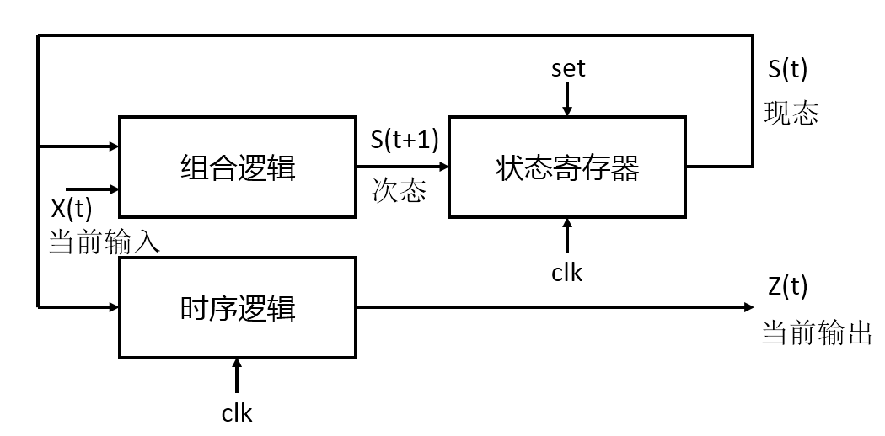

图1-2 Moore型状态机示意图

若状态机的输出不仅和现态有关而且和当前输入有关，则称其为Mealy型状态机，其原理如图1-3所示。

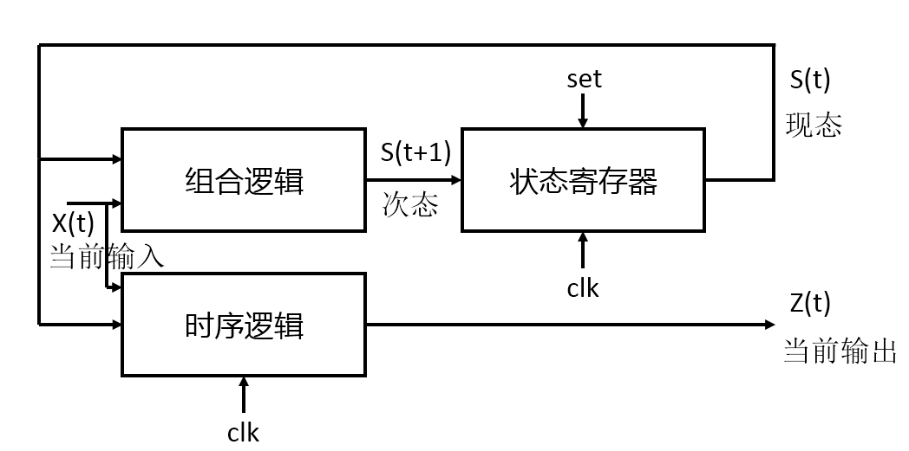

图1-3 Mealy型状态机示意图

本实验需要实现上述两种状态机，来检测一个特定的二进制序列。

使用Verilog语言描述状态机时，关键是要描述清楚前面提到的几个状态机的要素，即如何进行状态转移、每个状态的输出是什么、状态转移是否和输入条件相关等。Verilog实现状态机的编码风格常见的有三种：一段式、两段式和三段式。即用几个always块实现当前状态、下一个状态、输出逻辑。建议同学们使用三段式描述方法。

状态机的三段式述方法是指代码中设置三个always块来描述状态机的功能：一个always块采用同步时序描述状态转移；另一个always块采用组合逻辑判断状态转移条件，描述状态转移规律；还有一个always块采用同步时序描述状态输出。这种描述方法思路更加清晰、便于维护，并且输出变量由时序逻辑控制，不会产生毛刺现象。

## 1.4 实验检查与提交要求

课内检查Moore型/Mealy型状态机的状态转换图（0.25分 $×$ 2）；

检查实验现象（1分）、程序和仿真结果（0.5分）并回答问题（0.5分）；

提交.v文件（含仿真文件）、仿真波形截图及Word分析报告（仿真分析、解释Moore型和Mealy型状态机的区别）（0.5分）。

# 附加题：序列检测器v2.0

设计一个Moore型或Mealy型的状态机，用于检测和记录一个长度不定的二进制序列中，子序列“01011”的个数。

序列检测器v2.0的顶层模块如图2-1所示。



图2-1 序列检测器v2.0模块图

图2-1所示的序列检测器的接口信号定义如表2-1所示。

表2-1 序列检测器接口信号定义表

|  |  |  |  |
| --- | --- | --- | --- |
| 信号名 | 位宽 | 属性 | 功能 |
| rst_n_i | 1 | 输入 | 异步复位，低电平有效 |
| clk_i | 1 | 输入 | 时钟信号，频率为100MHz |
| set_i | 1 | 输入 | 同步控制信号，上升沿有效 |
| data_i | 1 | 输入 | 数据输入信号 |
| ledcx_o | 8 | 输出 | 数码管段控制信号 |
| leden_o | 4 | 输出 | 数码管使能信号 |

附加题要求：

（1）数码管DK0显示输入的二进制串中，子序列“01011”的个数；

（2）复位时，内部状态机需回到初始状态，且DK0的计数清零；

（3）当同步控制信号set_i有效时，序列检测器开始对输入的数据进行序列检测操作；

（4）各接口信号需连接的部件如表2-2所示。

表2-2 序列检测器v2.0接口信号与所需连接的部件

|  |  |  |  |  |  |  |
| --- | --- | --- | --- | --- | --- | --- |
| 信号名 | rst_n_i | clk_i | set_i | data_i | ledcx_o | leden_o |
| 部件 | 按键开关S2 | 晶振（P17） | 按键开关S4 | SW0 | DK0 | DK0 |

引脚约束详情请同学们自行查阅[EGO1的用户手册](https://gitee.com/hitsz-datasci/course-diglogic/blob/master/stupkt/EGo1%E8%B5%84%E6%96%99.zip)。

需要注意的是，为避免按键S4的机械抖动造成一次按键产生多次输入，需要对按键开关进行消抖处理。